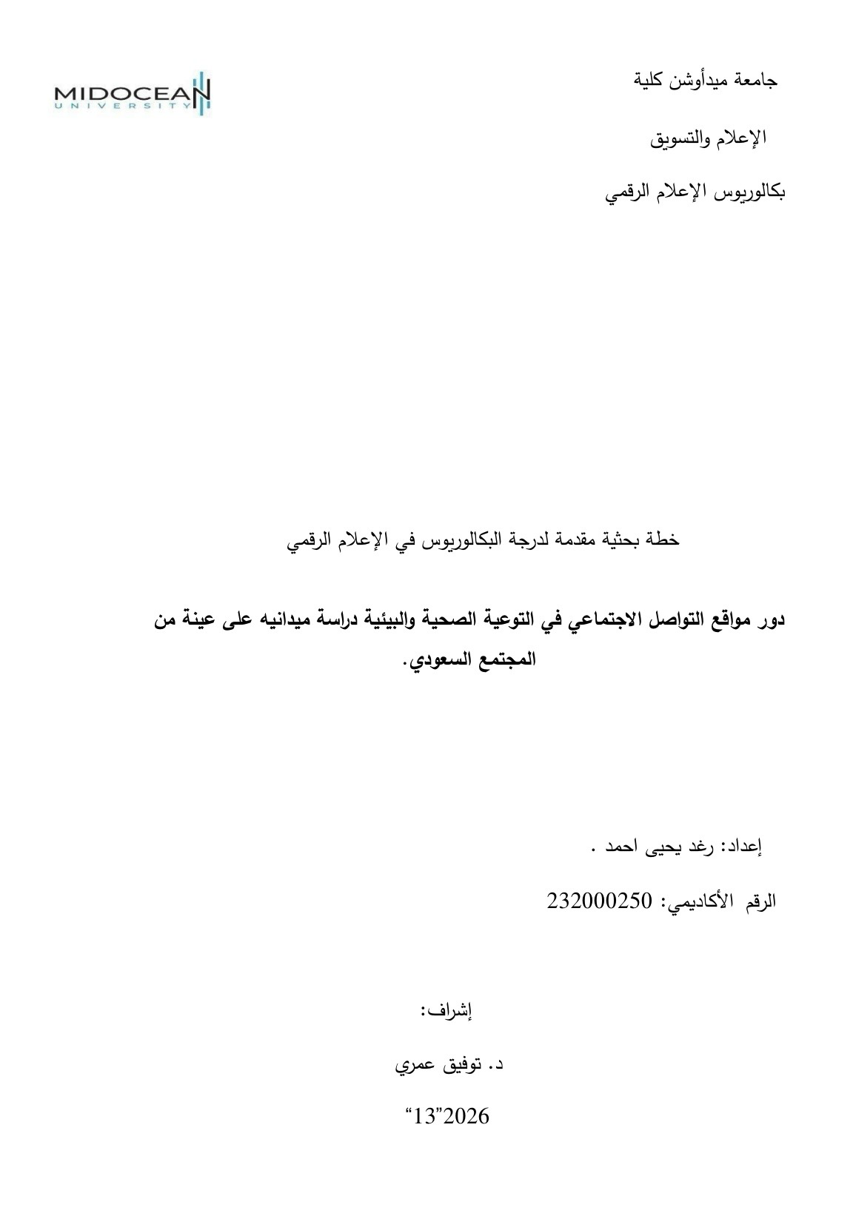
الملخص:
جاءت هذه الدراسة تحت عنوان دور مواقع التواصل الاجتماعي في التوعية الصحيه والبيئية دراسة ميدانية على عينة من المجتمع السعودي، حيث حاولت من خلال استخدام المجتمع السعودي دراسة ميدانية وهدفت الى التعرف على دور مواقع التواصل الاجتماعي في نشر الوعي الصحي والبيئي واعتمدت الدراسة على المنهج الوصفي واستخدمت الاستبانة الالكترونية من عينة من أفراد المجتمع السعودي وتوصلت الدراسة الى أن مواقع التواصل الاجتماعي تسهم في نشر الوعي الصحي والبيئي وتعزيز السلوكيات الإيجابية لدى أفراد المجتمع السعودي .
الكلمات المفتاحية: مواقع التواصل الاجتماعي، التوعية الصحية، التوعية البيئية، المجتمع السعودي.
Abstract: This study, titled "The Role of Social Media in Health and Environmental Awareness: A Field Study on a Sample of Saudi Society," aimed to identify the role of social media in disseminating health and environmental awareness. The study employed a descriptive methodology and utilized an online questionnaire distributed to a sample of Saudi citizens. The findings indicate that social media contributes to spreading health and environmental awareness and promoting positive behaviors among members of Saudi society.
Keywords: Social Media, Health Awareness, Environmental Awareness, Saudi Society

شكر وعرفان:
أتقدم اولاً بالحمد والشكر لله سبحانة وتعالى الذي وفقني في أنجاز هذه البحث كما أتقدم بخالص شكري وفائق تقديري للدكتور توفيق عمري الذي تفضل بالأشراف على مذكرتي من بدايتها إلى نهايتها واسأل له التوفيق.

الأهداء
الحمدلله الذي اكرمنا بفضلة وانار لنا دربنا، الحمدلله الذي اعاننا ووفقنا لأتمام هذه العمل اليوم ابني ثمرة جهدي وأهديها الى نفسي ووالدتي واختي واصدقائي.

المخلص | 3
شكر وعرفان | 4
الأهداء | 5
مقدمة | 8
إشكالية الدراسة | 9
تساؤلات الدراسة | 10
أسباب اختيار الموضوع | 10
أهداف الدراسة | 10
الدراسات السابقة | 11-12-13-14-15-16
المقاربة النظرية للدراسة | 17-18
منهج ونوع الدراسة | 18
عينة الدراسة | 18
أدوات جمع البيانات | 18
مجالات الدراسة | 19
نبذة عن مجتمع البحث | 20
تحليل بيانات الدراسة | 20-21-22-23
الجنس | 20
العمر | 20
المستوى التعليمي | 21
الحالة الوظيفية | 21
فهرس المحتويات:

23 | الى أي مدى ترى ان مواقع التواصل الاجتماعي تساعد على نشر الوعي الصحي في المجتمع السعودي
22 | هل تعتقد ان المعلومات الصحية والبيئية صحيحة التي تنشرها الجهات الرسمية
22 | هل تعتمد على مواقع التواصل الاجتماعي للحصول على المعلومات الصحية والبيئية
23 | النتائج العامة للدراسة
24 | خاتمة
26-27-28-29 | قائمة المراجع والمصادر
30-31 | الملاحق
مقدمة:

أصبحت مواقع التواصل الاجتماعي من أكثر وسائل الاتصال انتشاراً وأدت دوراً كبيراً في أيصال المعلومات للمجتمع السعودي ومع زيادة استخدامها اتجه العديد من الأشخاص إلى توظيفها في نشر التوعية الصحية والبيئية فيما أدت الى سرعة الانتشار الى مختلف فئات الناس وانطلاقاً من ذلك جاءت الدراسة بعنوان دور مواقع التواصل الاجتماعي في التوعية الصحية والبيئية دراسة ميدانية على عينة من المجتمع السعودي بهدف التعرف على دور هذه المنصات في نشر الوعي الصحي والبيئي بين المجتمع السعودي وتتضمن هذه الدراسة ثلاثة فصول يختص الأول بالأيطار المنهجي، والثاني بالأيطار النظري والثالث بالدراسة الميدانية التي هيا استبانة الكترونية وفيما بعد تحليل النتائج ومناقشتها.

الأيطار المنهجي:
الأشكالية:
تمثل المشكلة في البحث في وجود مفارقة بين الدور التنموي المأمول لمواقع التواصل الاجتماعي في تعزيز التوعية الصحية والبيئية، وبين الواقع الفعلي لاستخدامها داخل المجتمع السعودي، في ظل ما يشهده الفضاء الرقمي من اضطراب في المحتوى وتضارب في المعلومات.
فعلى الرغم من الأهمية الكبيرة لمواقع التواصل الاجتماعي في نشر الوعي الصحي والبيئي وإيصال المعلومات المرتبطة بقضايا البيئة والتنمية، إلا أنها لا تزال تواجه مجموعة من التحديات التي تحد من فاعلية هذا الدور.
وتتمثل أبرز هذه التحديات فيما يلي:
1. انتشار المعلومات المضللة والشائعات
حيث يفتقر كثير من المحتوى إلى الفلترة العلمية الدقيقة، مما يؤدي إلى تضليل الجمهور في الجوانب الصحية والبيئية.
2. هيمنة غير المتخصصين على المحتوى.
إذ ينتشر محتوى صحي وبيئي يقدمه مؤثرون أو أفراد غير مختصين، دون مؤهلات علمية، وغالبًا ما يكون بدافع تجاري أو لتحقيق مكاسب شخصية، مما يضعف موثوقية المعلومات الصادرة.
3. التأثيرات السلبية الناتجة عن الاعتماد على هذه المنصات.
قد يؤدي الاعتماد على مواقع التواصل كمصدر للمعلومات إلى تبني سلوكيات صحية أو بيئية غير صحيحة، أو التسبب في حالات من القلق أو سوء الفهم تجاه القضايا البيئية والصحية.
4. ضعف التوثيق وغياب المصادر العلمية الموثوقة.
حيث تفتقر العديد من المنشورات إلى الإحالة إلى دراسات علمية أو جهات رسمية معتمدة، مما يقلل من دقة المعلومات ويضعف الثقة بها.

تساؤلات الدراسة:
• ماهو دور مواقع التواصل الاجتماعي في تعزيز التوعية الصحية والبيئية في المجتمع السعودي ؟
• مامدى اعتماد أفراد المجتمع السعودي على مواقع التواصل الاجتماعي كمصدر للمعلومات الصحية والبيئية ؟
• ماالتأثيرات السلوكية والمعرفية الناتجة عن استخدام مواقع التواصل الاجتماعي في هذا المجال؟

أسباب اختيار الموضوع:
- أهمية التوعية الصحية والبيئية لرفع وعي الأفراد وتصحيح معلوماتهم .
- الرغبة في معرفة مدى ثقة المجتمع في المعلومات التي يتم تداولها في مواقع التواصل الأجتماعي.
- أنتشار مواقع التواصل الأجتماعي بشكل كبير بين الناس في المجتمع السعودي واعتمادهم عليها بشكل يومي .
- تأثير مواقع التواصل على سلوك الناس في المعلومات المنتشرة في مواقع التواصل الأجتماعي .
- كثرة المعلومات المضللة او غير الدقيقة التي تنتشر في هذه المنصات.
أهداف الدراسة:
- التعرف على دور مواقع التواصل الاجتماعي في تعزيز التوعية الصحية والبيئية في المجتمع السعودي.
- قياس مدى اعتماد أفراد المجتمع السعودي على مواقع التواصل الاجتماعي كمصدر للمعومات الصحية والبيئية.
- التعرف على التأثيرات السلوكية والمعرفية الناتجة عن استخدام مواقع التواصل الاجتماعي في هذا المجال.
- التعرف على كثرة انتشار المعلومات المضللة والشائعات الصحية والبيئية عبر مواقع التواصل الاجتماعي.
- اكتشاف مدى توفر المصادر العلمية الموثوقة في المحتوى الصحي والبيئي المنشور عبر هذه المنصات.

الدراسات السابقة:
الدراسة الأولى:

دراسة خالد فيصل الفرم(٢٠١٤) بعنوان" استخدام وسائل التواصل الاجتماعي في التوعية الصحية لمرض كورونا.

هدفت الدراسة لدراسة تطبيقية على المدن الطبية ومستشفياتها الحكومية بمدينة الرياض السعودية”، والمنشورة في مجلة البحوث الإعلامية، وهدفت ايضاً التعرف على مستوى استخدام وتوظيف المدن الطبية ومستشفياتها الحكومية بمدينة الرياض لشبكات التواصل الاجتماعي في التوعية الصحية بمرض كورونا، بالإضافة إلى تقييم درجة مشاركتها في برامج التوعية الصحية المتعلقة بالمرض.

واعتمدت الدراسة على المنهج الوصفي باستخدام أسلوب المسح، كما استخدمت أداة تحليل المحتوى للرسائل التوعوية المنشورة عبر الحسابات الرسمية للمدن الطبية على شبكات التواصل الاجتماعي (تويتر، فيسبوك، يوتيوب).

وتوصلت الدراسة إلى ضعف استخدام العديد من المدن الطبية ومستشفياتها الحكومية لشبكات التواصل الاجتماعي في التوعية الصحية، وغياب استراتيجية صحية واضحة لتوظيف هذه المنصات في التوعية، إضافة إلى محدودية الاستفادة من وسائل التواصل الحديثة في تعزيز الثقافة الصحية والتواصل مع المجتمع.

أوجه الاستفادة من الدراسة:
الاستفادة من نتائج الدراسة في معرفة دور مواقع التواصل الاجتماعي في التوعية الصحية، ودعم الإطار النظري للبحث الحالي المتعلق بالتوعية الصحية والبيئية في المجتمع السعودي.

الدراسة الثانية:
دراسة رانيا جمال مصطفى (2025) بعنوان “تأثير وسائل التواصل الاجتماعي على التوعية الصحية لدى الشباب السعودي”، هدفت إلى التعرف على مدى تأثير وسائل التواصل الاجتماعي في التوعية الصحية لدى الشباب السعودي، وتحديد حجم اهتمام هذه الوسائل بالمحتوى الصحي، والتعرف على أكثر المنصات إسهامًا في نشر الوعي الصحي.
واعتمدت الدراسة على المنهج الوصفي باستخدام أسلوب المسح الميداني، وطبقت على عينة قوامها (300) مفردة من الشباب السعودي المستخدمين لمواقع التواصل الاجتماعي.
وتوصلت الدراسة إلى أن الجمهور السعودي يعتمد بدرجة كبيرة على وسائل الإعلام الرقمية للحصول على المعلومات الصحية، وجاء تطبيق تويتر في مقدمة المنصات المستخدمة، يليه تيك توك ثم سناب شات ويوتيوب وإنستغرام، مما يؤكد الدور المهم لمواقع التواصل الاجتماعي في نشر الوعي الصحي.
وتتمثل أوجه الاستفادة من الدراسة في الاستفادة من نتائجها المتعلقة بتأثير مواقع التواصل الاجتماعي في التوعية الصحية، ودعم البحث الحالي في فهم دور هذه المنصات في رفع الوعي الصحي والبيئي لدى المجتمع السعودي.

الدراسة الثالثة:
دراسة سلمان فيحان فيصل بن لبده (2020) بعنوان “دور إعلانات حملات التوعية الصحية في وسائل الإعلام الجديدة في تعزيز مشاركة المجتمع السعودي”، هدفت إلى تقييم دور وسائل الإعلام الجديدة في رفع الوعي الصحي وتعزيز مشاركة المجتمع السعودي من خلال الحملات الإعلانية التوعوية التي تبثها وزارة الصحة عبر منصات الإعلام الجديد ومواقع التواصل الاجتماعي.
واعتمدت الدراسة على المنهج الوصفي، وطبقت على عينة مكونة من (200) مفردة من الجمهور السعودي.
وتوصلت الدراسة إلى وجود تأثير ذي دلالة إحصائية لمتابعة إعلانات حملات التوعية الصحية عبر وسائل الإعلام الجديدة على تذكر الجمهور لمحتوى الإعلانات، كما أسهمت هذه الحملات في تعزيز فاعلية الرسائل التوعوية وزيادة مصداقية الشخصيات المستخدمة في الإعلانات الصحية.
وتتمثل أوجه الاستفادة من الدراسة في الاستفادة من نتائجها التي أكدت أهمية وسائل الإعلام الجديدة ومواقع التواصل الاجتماعي في نشر التوعية الصحية، ودعم البحث الحالي في دراسة دور هذه المنصات في تعزيز الوعي الصحي والبيئي لدى المجتمع السعودي.

الدراسة الرابعة:
دراسة عبدالعزيز بن محمد موسى (2019) بعنوان “دور وسائل التواصل الاجتماعي في تنمية الوعي بقضايا التنمية المستدامة: دراسة ميدانية على عينة من طلاب جامعتي أم القرى والملك عبدالعزيز”، هدفت إلى التعرف على دور وسائل التواصل الاجتماعي في تنمية الوعي بقضايا التنمية المستدامة لدى طلاب الجامعات السعودية، وقياس مدى إسهام هذه الوسائل في نشر المعرفة المتعلقة بالقضايا البيئية والتنموية.
واعتمدت الدراسة على المنهج الوصفي بأسلوب المسح الميداني، وطبقت على عينة من طلاب جامعتي أم القرى والملك عبدالعزيز.
وتوصلت الدراسة إلى أن وسائل التواصل الاجتماعي تسهم بدرجة ملحوظة في تنمية الوعي بقضايا التنمية المستدامة، وزيادة معرفة الأفراد بالقضايا البيئية والتنموية، كما أنها تعد من المصادر المهمة للحصول على المعلومات المتعلقة بهذه القضايا.
وتتمثل أوجه الاستفادة من الدراسة في الاستفادة من نتائجها التي أكدت أهمية وسائل التواصل الاجتماعي في نشر الوعي بالقضايا البيئية والتنموية، ودعم البحث الحالي في دراسة دور هذه المنصات في التوعية الصحية والبيئية لدى المجتمع السعودي.
الدراسة الخامسة:
دراسة أبجاد العتيبي (2025) بعنوان “دور القنوات التلفزيونية السعودية في معالجة القضايا البيئية ومواكبة التغيرات المناخية وجهود الدولة في معالجتها”، هدفت إلى التعرف على دور القنوات التلفزيونية السعودية في تناول القضايا البيئية، ومدى مساهمتها في التوعية البيئية ومواكبة التغيرات المناخية، وإبراز جهود الدولة في معالجة هذه القضايا.
الدراسة السادسة:
دراسة بعنوان “التفاعلية في مواقع التواصل الاجتماعي ودورها في التوعية الصحية”، أُجريت في جامعة محمد بوضياف بالمسيلة في الجزائر، وهدفت إلى التعرف على الدور الذي تؤديه مواقع التواصل الاجتماعي في بناء الوعي الصحي لدى المستخدمين، وبيان أثر الخصائص التفاعلية لهذه المنصات في نشر المعلومات الصحية والتوعية الوقائية.
أعتمدت الدراسة على المنهج الوصفي التحليلي، واستخدمت أداة الاستبيان لجمع البيانات من عينة من مستخدمي مواقع التواصل الاجتماعية .
وتوصلت الدراسة إلى أن مواقع التواصل الاجتماعي أصبحت من المصادر المهمة للحصول على المعلومات الصحية، كما أن التفاعلية التي توفرها هذه المنصات تسهم في نشر الوعي الصحي وتصحيح بعض المفاهيم والسلوكيات الصحية الخاطئة.
وتتمثل أوجه الاستفادة من الدراسة في الاستفادة من نتائجها المتعلقة بدور مواقع التواصل الاجتماعي في تعزيز الوعي الصحي، ودعم البحث الحالي في دراسة دور هذه المنصات في التوعية الصحية والبيئية.

الدراسة السابعة:
دراسة علال وليد وباي عادل (2019) بعنوان “دور مواقع التواصل الاجتماعي في التوعية البيئية”، والصادرة عن جامعة الوادي (University of El Oued)، هدفت إلى بيان دور مواقع التواصل الاجتماعي في نشر الوعي البيئي لدى التلاميذ، مع التركيز على موقع الفيسبوك ومدى تأثيره في تشكيل المواقف والاتجاهات البيئية لدى أفراد العينة.
واعتمدت الدراسة على المنهج الوصفي، واستخدمت أداة الاستبيان لجمع البيانات، حيث طُبقت على عينة قصدية مكونة من 80 تلميذًا من السنة الثانية ثانوي.
وتوصلت الدراسة إلى أن موقع الفيسبوك يُعد من أكثر مواقع التواصل استخدامًا لدى التلاميذ، وأنه ساهم بشكل كبير في نشر الوعي البيئي، كما يستخدمه التلاميذ لمعرفة القضايا البيئية وطرق معالجتها، مما يؤكد دوره في تعزيز الوعي البيئي لدى أفراد العينة.
وتتمثل أوجه الاستفادة من الدراسة في الاستفادة من نتائجها التي تؤكد دور مواقع التواصل الاجتماعي في نشر التوعية البيئية، ودعم البحث الحالي في دراسة دور هذه المنصات في التوعية الصحية والبيئية لدى المجتمع السعودي.
الدراسة الثامنة:
درسة نوف الحزامي (2022) بعنوان “دور مواقع التواصل الاجتماعي في نشر الوعي البيئي والثقافة الخضراء: دراسة مسحية على عينة من طلاب وطالبات جامعة الملك سعود”، هدفت إلى التعرف على دور مواقع التواصل الاجتماعي في نشر الوعي البيئي وتعزيز الثقافة الخضراء، بالإضافة إلى قياس نوع التأثير الذي تتركه هذه المنصات على الجمهور والعوامل المؤثرة في تفاعلهم مع القضايا البيئية.
واعتمدت الدراسة على المنهج المسحي، حيث طُبقت على عينة مكونة من (402) من طلاب وطالبات جامعة الملك سعود خلال الفصل الدراسي الأول لعام 202٢.
وتوصلت الدراسة إلى ارتفاع مستوى الوعي البيئي لدى أفراد العينة، ووجود تأثير مرتفع لمواقع التواصل الاجتماعي في نشر الوعي البيئي، مع تفوق التأثير الوجداني على المعرفي والسلوكي، إضافة إلى وجود عوامل متعددة تؤثر في التفاعل مع المحتوى البيئي مثل استخدام الصور والمقاطع المرئية والإنفوجرافيك، بينما كان تأثير المشاهير والهاشتاقات أقل نسبيًا.
وتتمثل أوجه الاستفادة من الدراسة في الاستفادة من نتائجها التي تؤكد دور مواقع التواصل الاجتماعي في رفع الوعي البيئي، ودعم البحث الحالي في دراسة دور هذه المنصات في التوعية الصحية والبيئية في المجتمع السعودي.

الدراسة التاسعة:
دراسة آلاء عبدالمحسن الشعيبي (2023) بعنوان “دور مواقع التواصل الاجتماعي في تنمية وعي المرأة السعودية بالأمن الغذائي”، هدفت إلى التعرف على دور مواقع التواصل الاجتماعي في رفع مستوى الوعي الغذائي لدى المرأة السعودية، بالإضافة إلى قياس الفروق في مستوى الوعي وفقًا للمتغيرات الديموغرافي.
اعتمدت الدراسة على المنهج الوصفي، وتم تطبيقها على عينة قوامها (325) مفردة، باستخدام الاستبانة كأداة لجمع البيانات، وتحليلها باستخدام برنامج SPSS.
وتوصلت الدراسة إلى أن مستوى الوعي الغذائي لدى أفراد العينة كان مرتفعًا، مع وجود علاقة ذات دلالة إحصائية بين استخدام مواقع التواصل الاجتماعي ومستوى الوعي بالأمن الغذائي، كما أوصت بضرورة وضع استراتيجية وطنية عبر وسائل التواصل الاجتماعي لتعزيز التوعية بقضايا الأمن الغذائي.
وتتمثل أوجه الاستفادة من الدراسة في الاستفادة من نتائجها التي تؤكد دور مواقع التواصل الاجتماعي في رفع الوعي المجتمعي، ودعم البحث الحالي في دراسة دور هذه المنصات في التوعية الصحية والبيئية في المجتمع السعودي.
الدراسة العاشرة:
دراسة دعاء أحمد البنا (2024) بعنوان “تحليل الإعلانات المرئية المتحركة للتوعية البيئية عبر صفحة اتحضر للأخضر على الفيسبوك”، هدفت إلى تحليل الإعلانات البيئية المرئية على صفحة المبادرة وقياس مدى تفاعل المستخدمين معها، بالإضافة إلى دراسة تفاعلية القائمين بالاتصال مع الجمهور عبر الصفحة الرسمية.
واعتمدت الدراسة على المنهج التحليلي، من خلال تحليل عينة مكونة من (98) إعلانًا منشورًا خلال الفترة من 2020 إلى 2023م، مع تطبيق نموذج (MRTI) لقياس التفاعلية.
وتوصلت الدراسة إلى أن أبرز القضايا البيئية التي تناولتها الإعلانات كانت التغيرات المناخية وترشيد الاستهلاك وإعادة التدوير، وأن أغلب الإعلانات كانت قصيرة المدة (1–30 ثانية)، كما غلب استخدام اللغة العامية في المحتوى الإعلاني مقارنة بالفصحى. وأظهرت النتائج أيضًا ارتفاع مستوى التفاعل بين المستخدمين والإعلانات البيئية على صفحة “اتحضر للأخضر”.
وتتمثل أوجه الاستفادة من الدراسة في الاستفادة من نتائجها التي تؤكد فاعلية الإعلانات عبر مواقع التواصل الاجتماعي في رفع الوعي البيئي، ودعم البحث الحالي في دراسة دور هذه المنصات في التوعية البيئية داخل المجتمع.

المقاربة النظرية للدراسة:

اعتمدت الدراسة على نظرية الغرس الثقافي بوصفها الإطار النظري للدراسة، وذلك لتفسير تأثير التعرض المستمر لوسائل الإعلام الجديد في تشكيل اتجاهات الجمهور السعودي وتعزيز وعيه الصحي تجاه فيروس كورونا المستجد (كوفيد-19).

تفترض هذه النظرية نظرية الغرس الثقافي أن زيادة تعرض الأفراد لوسائل الإعلام يؤدي إلى تكوين تصورات ومعتقدات واتجاهات تتأثر بالمضامين الإعلامية التي يتابعونها، وبالتالي تؤثر وسائل الإعلام في إدراكهم للواقع وسلوكهم.

تعد نظرية الغرس الثقافي مناسبة لهذه الدراسة لأنها تفسر تأثير التعرض المستمر لوسائل الإعلام الجديد في تشكيل معارف الأفراد واتجاهاتهم وإدراكهم للواقع، مما يساعد على فهم دور وسائل الإعلام في نشر الوعي الصحي لدى الجمهور السعودي خلال أزمة كورونا.

أوجهة الاستفادة من النظرية :
استفاد الباحث من نظرية الغرس الثقافي في تفسير تأثير وسائل الإعلام الجديد في رفع مستوى الوعي الصحي، وتحليل اتجاهات الجمهور السعودي نحو المعلومات الصحية المتعلقة بفيروس كورونا، وربط كثافة التعرض لوسائل الإعلام بمستوى الوعي والاتجاهات الصحية.

المرجع:
Al-Musawi, M. T. A. (2020). Attitudes of the Saudi public toward the role of new media in spreading health awareness: A field study applied to the COVID-19 health crisis. Scientific Journal of Public Relations and Advertising Research, (20), 141–197.

منهج ونوع الدراسة:
اتبعت الدراسة منهج المسح، وهو من أنسب المناهج للدراسات الإعلامية التي تهدف إلى التعرف على اتجاهات الجمهور وآرائهم وتحليلها. كما تُعد الدراسة دراسة ميدانية ؛ لأنها اعتمدت على جمع البيانات مباشرة من أفراد العينة لدراسة اتجاهات الجمهور السعودي نحو دور وسائل الإعلام الجديد في نشر الوعي الصحي خلال أزمة فيروس كورونا المستجد (كوفيد-19)
عينة الدراسة:
تمثلت عينة الدراسة في عينة ممثلة من الجمهور السعودي، وقد اختيرت لدراسة اتجاهاتهم نحو دور وسائل الإعلام الجديد في نشر الوعي الصحي خلال أزمة فيروس كورونا المستجد.
أدوات جمع البيانات:
استخدم الباحث الاستبيان كأداة رئيسة لجمع البيانات من أفراد العينة، وذلك لقياس اتجاهات الجمهور السعودي، ومدى اعتمادهم على وسائل الإعلام الجديد، ومستوى الثقة والرضا عن حملات التوعية الصحية.

الملاحظات:

مجالات الدراسة:
أ/ المجال المكاني:
أُجريت الدراسة على عينة من أفراد المجتمع السعودي في مختلف مناطق المملكة العربية السعودية، من خلال توزيع استبانة إلكترونية.
ب/ المجال الزماني:
أُجريت الدراسة خلال الفترة من (…12…/…7…/2026م) إلى (…16…/…7…/2026م)، حيث شملت هذه الفترة إعداد الاستبانة الإلكترونية، وتوزيعها على أفراد العينة، وجمع البيانات، وتحليل النتائج.
ج/ المجال البشري:
أُجريت الدراسة على عينة من أفراد المجتمع السعودي من مستخدمي مواقع التواصل الاجتماعي، وتم جمع البيانات من خلال استبانة إلكترونية، وبلغ عدد أفراد العينة (…20…) مبحوثًا ومبحوثة.

الأيطار التحليلي للدراسة:
نبدة عن مجتمع البحث:
يتمثل مجتمع البحث في المجتمع السعودي ويعتبر من مختلف الفئات العمرية والمستويات الدراسية الكثير منهم يستخدم مواقع التواصل الاجتماعي ويركز البحث على مدى استفادة المجتمع السعودي من هذة المنصات التي تقدم معلومات صحية وبيئية.

تحليل بيانات الدراسة:
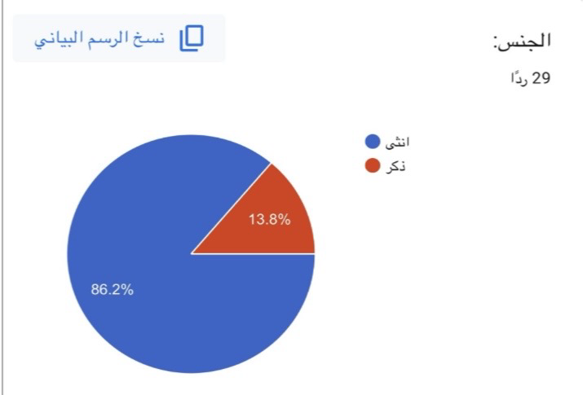
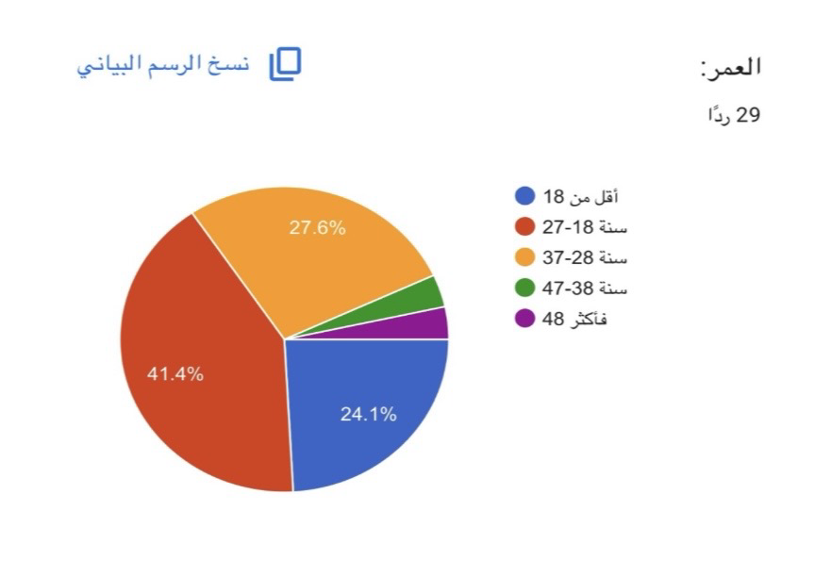
ظهرت النتيجة أن الأناث بلغت نسبتهم 86.2% مقابل الذكور بلغت نسبتهم13.8% ويفسر ذلك أن الأناث أكثر تفاعلاً بسبب انشغال الذكور في العمل أو بسبب ظروفهم الوظيفية.
كانت الفئة العمرية 27-18 سنة هي الأكثر مشاركة بنسبة 41.4% وذلك بسبب انها اكثر فئة تقوم بااستخدام مواقع التواصل الاجتماعي والأكثر تفاعلاً مع المنصات الرقمية
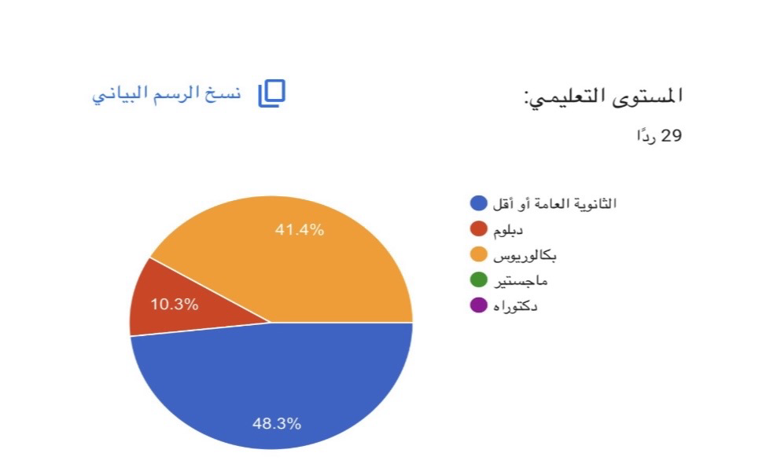
كانت أعلى نسبة من المشاركة الثانوية العامة أو أقل ثم البكالوريوس يمكن تفسيرها أن هذه الفئات تمثل نسبة كبيرة من مستخدمين تواصل المواقع الاجتماعية في مجتمعنا .
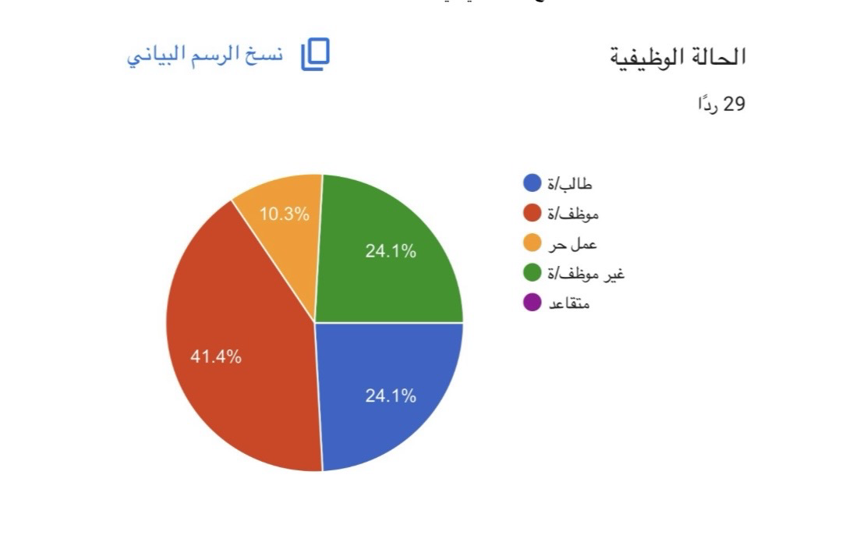
نسبة الموظفين هي الأعلى بنسبة41.4% وذلك بسبب المحافظة على صحتهم في بيئة عملهم واستخدامهم وتفاعلهم في مواقع التواصل الاجتماعي.
ظهرت النتيجة بنسبة 69% أن كثيراً يرون انها تساعد في انتشار المعلومات بسرعة وسهولة الوصول إليها ووجود الحملات التوعوية التي تنشرها الجهات الرسمية عبر حساباتهم في مواقع التواصل الاجتماعي.
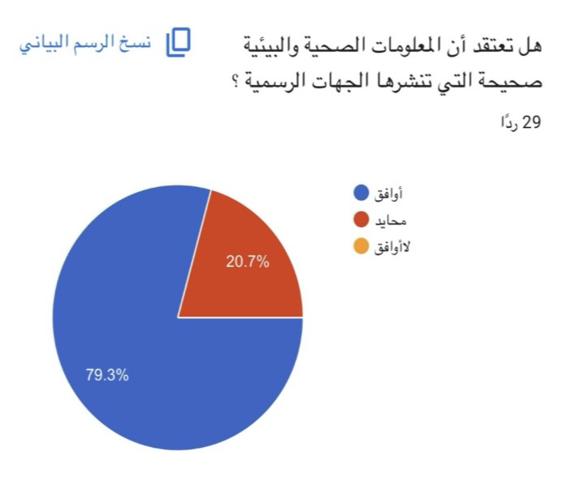
بلغت نسبة 79.3% الذين يثقون في الجهات الرسمية مثل وزارة الصحة بسبب حرصها الشديد بنشر المعلومات الموثوقة والحديثة.
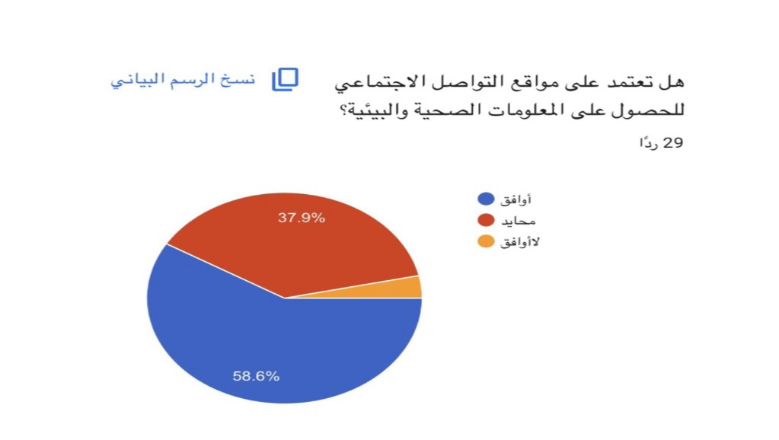
وافق الاغلب على اعتمادهم على مواقع التواصل الاجتماعي ويفسر ذلك بأن مواقع التواصل مصدراً سريع وسهل الوصول له وحسابات الجهات الرسمية تنشر تحديثات بشكل مستمر.
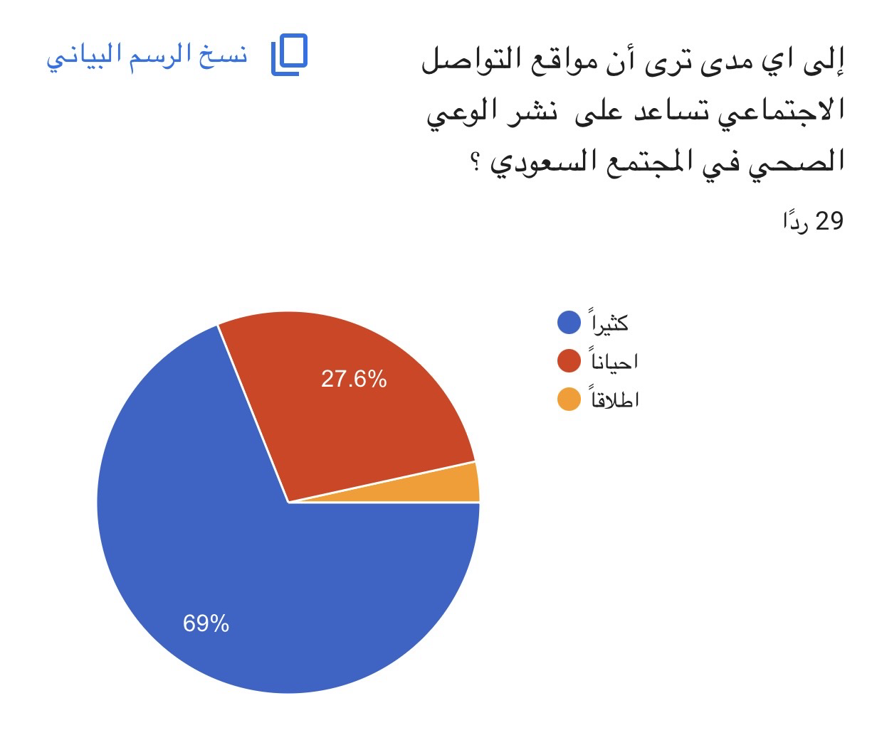
ظهرت النتيجة بنسبة 69% أن كثيراً يرون انها تساعد في انتشار المعلومات بسرعة وسهولة الوصول إليها ووجود الحملات التوعوية التي تنشرها الجهات الرسمية عبر حساباتهم في مواقع التواصل الاجتماعي.

النتائج العامة للدراسة:
استنتجت من هذه الاستبيان أن مواقع التواصل الاجتماعي وسيلة فعالة لنشر الوعي الصحي والبيئي في المجتمع السعودي وسريعة وسهولة الوصول إليها.
استنتجت من هذه الاستبيان أن ثقة افراد العينة بالمعلومات التي تنشرها الجهات الرسمية مما يساعد ويعزز الجهات الرسمية في نشر المعلومات الصحية والبيئية في مواقع التواصل الاجتماعي.

خاتمة:

في ختام هذه الدراسة توضح لنا أن مواقع التواصل الاجتماعي مهمة جداً في حياة المجتمع السعودي واستخدامهم لمواقع التواصل الاجتماعي ساهم في التوعية الصحية والبيئية ونشر المعلومات الصحيحة من قبل الجهات الرسمية وسهولة الوصول لها وسرعة انتشارها بسبب اهتمام الجهات الرسمية في نشر المعلومات الموثوقة للمجتمع.

أفاق الدراسة:
تفتح هذه الدراسة المجال للدراسات المستقبلية لدور مواقع التواصل الاجتماعي في تعزيز التوعية الصحية والبيئية في المجتمع السعودي ويمكن التوجه نحو دراسة فاعلية الحملات التوعوية التي تجريها المؤسسات الصحية والبيئية وقياس مدى قدرتها على معرفة تغير سلوكيات المجتمع السعودي .

قائمة المصادر والمراجع:

1. الفرم، خالد بن فيصل (2016)
استخدام وسائل التواصل الاجتماعي في التوعية الصحية لمرض كورونا: دراسة تطبيقية على المدن الطبية ومستشفياتها الحكومية بمدينة الرياض السعودية.
المجلة العربية لبحوث الإعلام والاتصال، ع(١٤-١٥)١٦٤-١٧٥.

2. المساوي، محمد طلال عباس (2020)
اتجاهات الجمهور السعودي نحو دور وسائل الإعلام الجديد في نشر الوعي الصحي لديهم: دراسة ميدانية بالتطبيق على الأزمة الصحية لفيروس كورونا المستجد (كوفيد-19).
المجلة العلمية لبحوث العلاقات العامة والإعلان، ع(20)، 141–197.

3. مصطفى، رانيا جمال (2025)
استخدام الشباب السعودي لمواقع التواصل الاجتماعي تجاه مستوى المعرفة بالوعي الصحي.
المجلة العلمية لبحوث الصحافة، ع(31)، 131–157.

4. بن لبده، سليمان فيحان فيصل (2020)
دور إعلانات حملات التوعية الصحية في وسائل الإعلام الجديدة في تعزيز مشاركة المجتمع السعودي.
المجلة العلمية لبحوث العلاقات العامة والإعلان، ع(19)، 155–195.

5. المدني، أسامة بن غازي زين (2020)
دور وسائل التواصل الاجتماعي في تنمية الوعي بقضايا التنمية المستدامة: دراسة ميدانية على عينة من طلاب جامعتي أم القرى والملك عبدالعزيز.
المجلة العربية للإعلام والاتصال، ع(23)، 11–68.

٦. علال، وليد، وباي، عادل (2019)
دور مواقع التواصل الاجتماعي (الفيسبوك) في التوعية البيئية لدى التلاميذ الطور الثانوي.
مذكرة ماستر في علم الاجتماع، تخصص علم اجتماع الاتصال، جامعة الوادي، الجزائر.

٧.الحزامي، نوف عبداللطيف (2022)
دور مواقع التواصل الاجتماعي في نشر الوعي البيئي والثقافة الخضراء: دراسة مسحية على عينة من طلاب وطالبات جامعة الملك سعود.
مجلة البحوث الإعلامية، مج(63)، ع(1)، 69–100.

٨.الشعيبي، آلاء عبدالمحسن (2024)
دور مواقع التواصل الاجتماعي في تنمية وعي المرأة السعودية بالأمن الغذائي.
مجلة بحوث الإعلام الرقمي، مج(3)، ع(3)، 235–266.

٩. البنا، دعاء أحمد (2024)

إعلانات التوعية البيئية عبر مواقع التواصل الاجتماعي ومدى تفاعل المستخدمين معها: دراسة تحليلية على الإعلانات المرئية المتحركة.
المجلة المصرية لبحوث الاتصال الجماهيري، مج(7)، ع(2)، 1373–1487.

١٠. العتيبي، أبعاد (2025)
دور القنوات التلفزيونية السعودية في معالجة القضايا البيئية ومواكبة التغيرات المناخية وجهود الدولة في معالجتها.

المواقع الالكترونية:
https://search.mandumah.com/Record/876420?utm_source=chatgpt.com

https://search.mandumah.com/Author/Home?author=مساوى،+محمد+طلال+عباس&utm_source=chatgpt.com

https://search.mandumah.com/Record/1581196/Details?utm_source=chatgpt.com

https://search.emarefa.net/ar/detail/BIM-1086999-دور-وسائل-التواصل-الاجتماعي-في-تنمية-الوعي-بقضايا-التنمية-ال

https://archives.univ-eloued.dz/items/ab4bac56-b4fd-4c91-aed7-d1d1de6efcc6/full?utm_source=chatgpt.com

https://faculty.ksu.edu.sa/en/nalhuzami/publication/422654?utm_source=chatgpt.com

https://journals.ekb.eg/article_357437.html

https://journals.ekb.eg/article_357704.html

https://search.mandumah.com/Record/1122064?utm_source=chatgpt.com

https://depot.univ-msila.dz/items/5390a740-7fc2-45a7-be86-afce15cb36cf

الملاحق:
الجنس:
انثى
ذكر

العمر:
أقل من 18
27-18 سنة
37-28 سنة
47-38 سنة
48 فأكثر

المستوى التعليمي:
الثانوية العامة او أقل
دبلوم
بكالوريوس
ماجستير
دكتوراه

الحالة الوظيفية:
طالب/ة
موظف/ة
عمل حر
غير موظف/ة

إلى أي مدى ترى ان مواقع التواصل الاجتماعي تساعد على نشر الوعي الصحي في المجتمع السعودي؟
كثيراً
احياناً
اطلاقاً
هل تعتقد ان المعلومات الصحية والبيئية صحيحة التي تنشرها الجهات الرسمية؟
أوافق
محايد
لااوافق
هل تعتمد على مواقع التواصل الاجتماعي للحصول على المعلومات الصحية والبيئية؟
أوافق
محايد
لاأوافق

